Техническое задание на доработку сеточного советника.
Советник автоматически определяет рыночную ситуацию «FLAT» или «TREND». Во время «TREND» если остались незакрытые ордера происходит открытие ордеров в противоположную сторону (локирование), усреднение ордеров, и их закрытие. Принцип усреднения ордеров действующего советника при локировании следующий – величина локирующий ордер определяется как максимальный ордер в противоположную сторону умноженный на мультипликатор, далее он усредняется с минимальным и в случаи достижения определенной цены закрываются оба ордера (см. картинку)
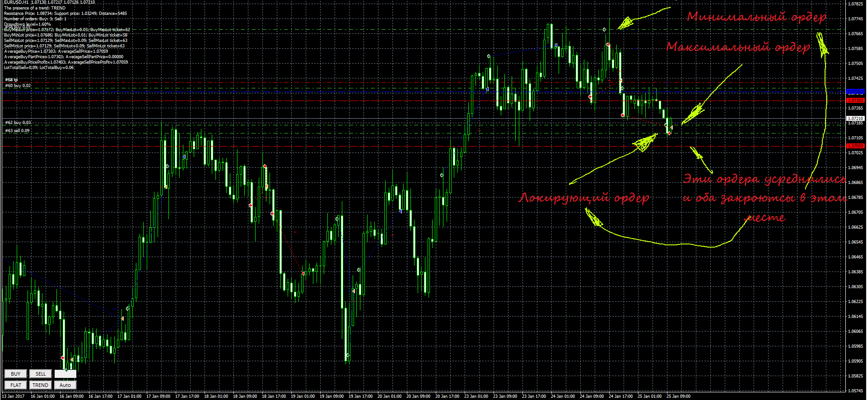
В советнике нужно изменить принцип усреднения ордеров только при локировании. Локирующий ордер усредняется ко всем противоположным ордерам и закрытие всех ордеров происходит частично от 0 до 100 процентов.
В результате доработки не должны пострадать остальные функции уже реализованные в советнике.

